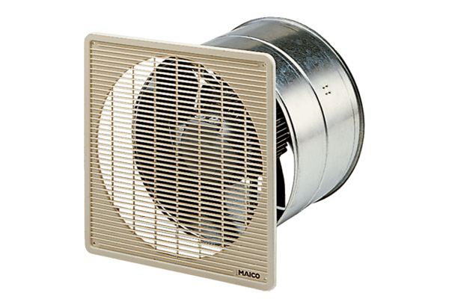EZF 40/6 BКомплект поставки: 1 штукАссортимент: C
Номер артикула: 0085.0057Изготовитель: MAICO

